ひとり親家庭や寡婦の皆さんが利用できる制度や主な相談窓口のご案内です。
各制度の詳細は、市町村等により異なる場合があります。
お困りのときや様々な問題に直面されたときは、お住まいの福祉事務所（母子・父子自立支援員）をはじめ、各種相談窓口にご相談ください。
この冊子は令和6年４月末現在の情報を掲載しています。最新の制度情報等については各ページの問い合わせ先までお問合せください。
※制度・事業により定義が若干異なる場合がありますのでご注意ください。
寡
母
父
令和6年度版
ひとり親家庭の皆さんへのお知らせ

…母子家庭が利用できる制度・事業

…父子家庭が利用できる制度・事業

…寡婦が利用できる制度・事業
Ⅰ 相談の窓口

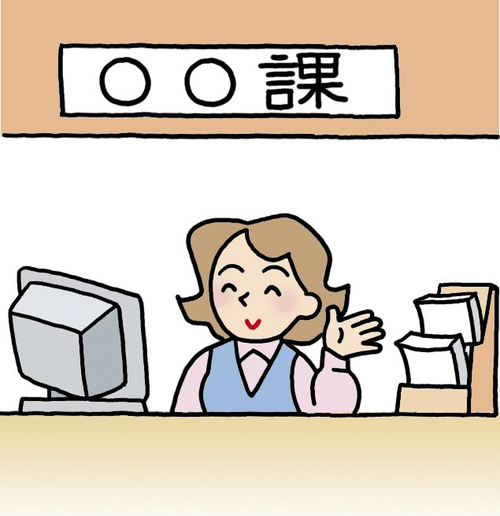
母
寡
父
■福祉事務所等（母子・父子自立支援員）

市・町と府の福祉事務所では、母子・父子自立支援員が、ひとり親家庭や
寡婦の方の相談に応じ、自立に必要な情報提供や職業能力の向上及び求職活動
に関する支援を行っています。
府内市・町の福祉事務所
池田市 | 072-754-6525 | 箕面市 | 072-724-6738
茨木市 | 072-620-1625 | 島本町 | 075-961-5151
摂津市 | 06-6383-1111（内線3123・3127） | 交野市 | 072-893-6406
門真市 | 06-6902-6148 | 守口市 | 06-6992-1647
大東市 | 072-870-9662 | 四條畷市 | 072-877-2121（内線870）
和泉市 | 0725-99-8136 | 柏原市 | 072-972-1563
泉大津市 | 0725-33-1131 | 高石市 | 072-275-6349
貝塚市 | 072-433-7021 | 岸和田市 | 072-423-9624
泉南市 | 072-483-3472 | 泉佐野市 | 072-463-1212 （内線2386）
松原市 | 072-334-1550 | 阪南市 | 072-489‐4519
藤井寺市 | 072-939-1161 | 羽曳野市 | 072-958-1111
大阪狭山市 | 072-366-0011 | 富田林市 | 0721-25-1000（内線204）
河内長野市 | 0721-53-1111

大阪府の子ども家庭センター（各センターの対象地域は、次のとおりです。）
豊能町・能勢町 | 箕面子ども家庭センター | 072-737-6878
太子町・河南町・千早赤阪村 | 富田林子ども家庭センター | 0721-24-5169
忠岡町・熊取町・田尻町・岬町 | 貝塚子ども家庭センター | 072-430-4321

政令市・中核市の相談窓口
大阪市 | 住所地の区の保健福祉課 | 堺市 | 住所地の区の保健福祉総合センター  または子育て支援課
高槻市 | 子ども未来部子ども育成課  072-674-7832 | 東大阪市 | 住所地の地域の福祉事務所  または子ども家庭課  06-4309-3194
豊中市 | こども未来部子育て給付課  06-6858-2767 | 枚方市 | ひとり親家庭相談支援センター050-7102-3227
八尾市 | こども若者部こども若者政策課  072-924-3988 | 寝屋川市 | こども部こどもを守る課  072-812-2210
吹田市 | 児童部子育て給付課  06-6384-1470
父
母
寡
■大阪府母子父子福祉推進委員

府内の公立小学校の校区ごとに配置されており、福祉事務所等関係機関と連携しながら、ひとり親家庭や寡婦の方の相談に応じています。（一部、配置されていない地域があります。）
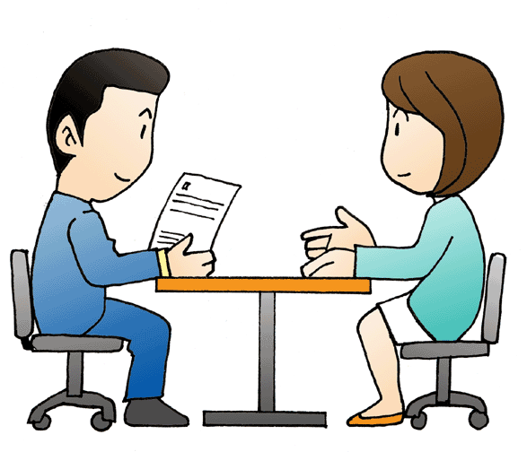
【問合せ】 大阪府福祉部子ども家庭局子育て支援課 TEL 06-6941-0351（代表）内線2448
母
父
寡
■民生委員・児童委員

生活上のことや子どものことなどの相談に応じています。
【問合せ】 住所地の福祉事務所または町村の担当課
母
父
寡
■大阪府立母子・父子福祉センター（社福）大阪府母子寡婦福祉連合会

府内（大阪市・堺市・豊中市を除く）にお住まいのひとり親家庭、ひとり親を経た寡婦の方を対象に、電話や面接で生活・離婚前後・法律・親子交流・養育費等の各種相談に応じるとともに、就職やキャリアアップに向けた支援等を行っています。
【受付時間】
○生活相談 ： 月曜日～土曜日 午前10時～午後 4時※保育あり
○法律相談 ： 原則 毎月第2土曜日および奇数月第4木曜日 午後 1時～午後 3時（要予約）
※保育あり
○離婚前後・親子交流・養育費相談 ： 月～土曜日 午前10時～午後 3時（要予約）※保育あり
○就業相談・職業紹介 ： 月曜日～土曜日 午前10時～午後4時（要予約）※保育あり
（※12月29日から1月3日までを除く。）
【問合せ・相談】 TEL 06-6748-0263
※大阪市・堺市・豊中市にお住まいの方は、住所地の相談窓口（P1 参照）または下記にお問い合わせください。
・母子父子福祉センター大阪市立愛光会館
（公社）大阪市ひとり親家庭福祉連合会 TEL 06-6371-7146
・堺市母子家庭等就業・自立支援センター
（一財）堺市母子寡婦福祉会 TEL 072-224-7766
・豊中市立母子父子福祉センター
（社福）豊中市母子寡婦福祉会 TEL 06-6852-5160
大阪府立母子・父子福祉センターへのアクセス


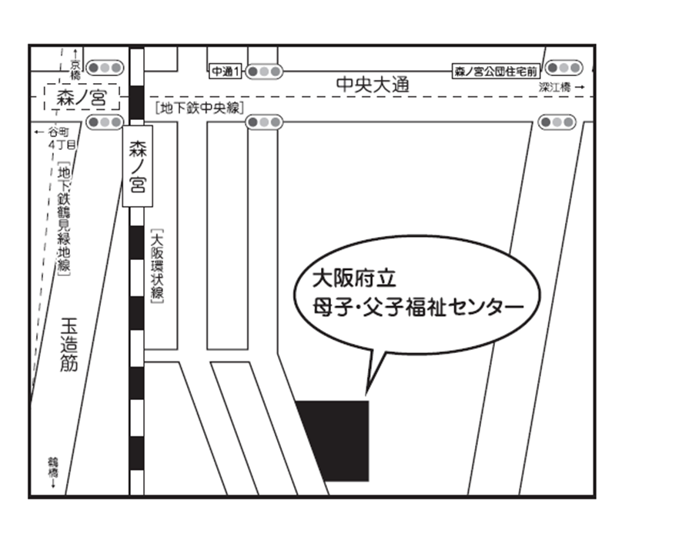

〒537-0025

大阪市東成区中道一丁目3番59号

大阪府立母子・父子福祉センター

JR環状線・地下鉄中央線・鶴見緑地線

「森ノ宮」下車 ⑤番出口から約200ｍ

■相談支援事業（土日夜間電話相談）（社福）八尾隣保館
母
父
寡

ひとり親家庭の方の子どもの養育や健康管理の相談、その他生活全般の様々な相談に電話で応じています。必要な助言や各種の行政施策の情報提供等を行います。
【受付時間】 月曜日～金曜日 ： 午後6時～午後11時
土曜日・日曜日 ： 午前10時～午後5時 午後6時～午後11時
祝日 ： 午前10時～午後5時 午後6時～午後11時
（※12月29日から1月3日までを除く。）
【問合せ・相談】 TEL 072-923-4152
Ⅱ 経済的支援（各種手当・年金）

１．子育て支援の各種手当
母
父
■児童手当

【令和6年9月分まで】
中学校修了前（15歳の誕生日後の最初の3月31日まで）の児童を養育している方に支給されます。
年齢等の区分 | 支給額：（１人あたり月額）
3歳未満 | 15,000円（一律）
3歳以上小学校修了前 | 10,000円（第3子以降は15,000円）
中学生 | 10,000円（一律）
※児童を養育している方の所得が所得制限限度額以上、所得上限限度額未満の場合は、特例給付として
月額一律5,000円を支給します。なお、令和4年10月支給分から、児童を養育している方の所得が所得上限限度額以上の場合、児童手当等は支給されません。

【令和6年１０月分以降】
高校生年代まで（18歳の誕生日後の最初の3月31日まで）の児童を養育している方に支給されます。
年齢等の区分 | 支給額：（１人あたり月額）
3歳未満 | 第１子,第2子：15,000円 第3子以降：30,000円
3歳～高校生年代 | 第１子,第2子：10,000円 第3子以降：30,000円
【問合せ】 住所地の市区町村の担当課
母
父
■児童扶養手当

母子家庭の母または父子家庭の父等が、18歳に達する日以後の最初の3月31日までの児童（児童が政令で定める程度の障がいがある場合は20歳未満）を監護するときに支給されます。
※請求者または対象児童が、公的年金給付等を受給しているときは、公的年金給付額が児童扶養手当額よりも低い場合、その差額分が支給されます。（令和3年3月分から障がい基礎年金等受給者については手当額の算出方法と支給制限に関する所得の算定方法が変更されました。）
なお、所得が一定額以上あるときは、手当の全部または一部の支給が停止されます。
【問合せ】 住所地の市区町村の担当課

■特別児童扶養手当
父
母

精神または身体に障がいの状態にある児童（20歳未満）を監護している父母（主として、児童の生計を維持するいずれか一人）、あるいは父母にかわってその児童を養育している人に対し、福祉の増進を図ることを目的として支給されます。
なお、所得が一定額以上あるときは、手当の全部の支給が停止されます。
【問合せ】 住所地の市区町村の担当課
母
父
■乳幼児医療費助成事業

小学校就学前児童に対する医療費の一部を助成します。助成の対象及び範囲は市町村によって異なります。（※ひとり親家庭医療費との併給はできません。）
【問合せ】 住所地の市区町村の担当課

２． 年金・医療費助成
母
父
寡
■遺族のための給付

国民年金に加入している方または加入したことがある方が死亡した場合、遺族となった「子のある配偶者」または「子」に対して遺族基礎年金※が支給されます。また、厚生年金（共済年金）の被保険者または被保険者であった方が死亡した場合、遺族基礎年金とあわせて遺族厚生年金（遺族共済年金）が支給されます。
また、国民年金の第1号被保険者または第1号被保険者であった方が、老齢基礎年金や障害基礎年金の支給を受けずに死亡し、遺族基礎年金が支給されない場合は、死亡一時金が支給されます。なお、夫が死亡した場合は、寡婦年金または死亡一時金が支給されます。（ただし、支給を受けるためには一定の要件を満たしていることが必要です。）
※注意 ①一定の保険料納付要件を満たしていることが必要です。
②死亡日において、生計を維持されていることが必要です。
③子については、18歳になった年度の3月31日までの間にあるか、
または20歳未満で一定の障がいの状態にある子に限られます。
【請求手続き先】住所地の市区町村担当課
なお、遺族厚生年金（遺族共済年金）を含む場合はお近くの年金事務所または共済組合へ
母
父
■ひとり親家庭医療費助成事業

ひとり親家庭の18歳に達した年度末日(3月31日)までの子と、その子を監護する父または母、もしくはその子を養育する養育者に対する医療費の一部を助成します。助成の対象及び範囲は市町村によって異なります。
【問合せ】 住所地の市区町村の担当課
Ⅲ 子どもの教育支援

母
父
■高等学校等就学支援金（公立）

就学支援金は、親権者（保護者等）の所得等が要件を満たす生徒の授業料を、国が生徒に代わって負担する制度です。保護者等に現金が支給されるものではありません。また、返済の必要はありません。
【要件】（各月の１日時点）
府内の公立高校に在学する生徒で、以下の要件の全てに該当することが必要です。
① 日本国内に住所を有する者
② 高校等を卒業しまたは修了したことがない者
③ 高校等に在学した期間が通算して36月を超えていない者（定時制・通信制は48月）
④ 保護者等の課税標準額×6％－市町村民税の調整控除の額（政令指定都市に市民税を納税している場合は、調整控除の額に3/4を乗じた額）で計算される算定基準額が30万4,200円未満の者（父母両方の合算額になります。）
【手続き】
- 受給資格認定（入学年度の4月）
前年度の課税状況により、受給資格と１年生の4月分から6月分までの支給の可否について判定
- 収入状況届（各学年の7月）
当該年度の課税状況により7月分から翌年6月分（または3月分）までの支給の可否について判定
【国公立高等学校等授業料無償化制度（府独自制度）について（令和６年度の３年生より順次適用）】
所得や世帯の子どもの人数に制限なく、国公立高等学校等の授業料が無償となります。
詳しくはこちらをご覧ください。
https://www.pref.osaka.lg.jp/kyoishisetsu/furitukoukou/#musyo
【問合せ】 府立高校はお通いになる学校の事務室
上記以外の学校は府民お問い合わせセンター ピピッとライン TEL 06-6910-8001
母
父
■大阪府国公立高等学校等奨学のための給付金 [給付]
全ての意志ある生徒が安心して教育を受けられるよう、大阪府内に在住する低所得者世帯の保護者等に対し、授業料以外の教育費の経済的負担を軽減するために、奨学のための給付金を支給します。（なお、以下の説明は令和６年度のものです。）
【要件】（申請年度の7月1日時点）
- 保護者等（親権者全員）の道府県民税所得割額及び市町村民税所得割額の合算額が０円（非課税）もしくは生活保護（生業扶助）受給世帯であること
- 保護者等（親権者全員）が大阪府内に在住していること（※）
- 生徒が、高等学校等就学支援金の支給対象校に在学し、休学していないこと
(令和７年３月１日までに復学した場合は、給付対象となりますので、復学日までに学校事務室 にお問い合わせください。)
- 生徒が、国公立の高等学校等に在学していること(大阪府外の高等学校等も対象となります。)
- 生徒が、平成26年４月１日以降に高等学校等の第１学年に入学していること
  - 保護者等(親権者)のいずれか一方が他の都道府県に在住している場合は、生活の本拠が大阪府内にある世帯で、かつ、他の都道府県に対して奨学のための給付金を申請しない場合に限り、大阪府教育庁に申請できます。
  - 児童養護施設に入所している生徒や里親に養育されている生徒で、見学旅行費または特別育成費が措置されている場合は、この給付金の支給対象となりません。
【給付額】
区分 | 所得の要件 |  | 全日制・定時制 | 通信制
1 | 生活保護（生業扶助）受給世帯に扶養されている生徒 |  | 32,300円
2 | 申請年度の  道府県民税  所得割額  及び  市町村民税  所得割額  非課税世帯 | 非課税世帯で、区分3に該当する兄弟姉妹のいない生徒 | 122,100円 | 50,500円
3 | 申請年度の  道府県民税  所得割額  及び  市町村民税  所得割額  非課税世帯 | 非課税世帯の生徒で、  ａ・ｂのいずれかに該当する場合^{※１※２※3}  ａ 同じ世帯に扶養されている兄・姉が高校等に在学する場合  ｂ 同じ世帯に扶養されている兄弟姉妹が、  15歳以上23歳未満で中学校や高校等（全日制・定時制）に在学していない場合 | 143,700円 | 50,500円
※1 働いていないこと（収入が扶養の範囲内の方は除く）
※2 年齢及び扶養の状況は、申請年度の7月1日時点で判断し、扶養の状況は健康保険証の被保険者名が
保護者等(親権者)であることにより判断します。
※3 ひとり親家庭の場合、当該兄弟姉妹は、申請者(親権者)に扶養されていることが必要です。
再婚相手等親権者以外の方に扶養されている場合は、上表の兄弟姉妹には該当しません。
【問合せ】 府民お問い合わせセンター ピピッとライン TEL 06-6910-8001

母
父
■私立高等学校等奨学のための給付金 [給付]
全ての意志ある生徒が安心して教育を受けられるよう、大阪府内に在住する低所得者世帯の保護者等に対し、授業料以外の教育費の経済的負担を軽減するために、奨学のための給付金を支給します。
【要件】（申請年度の7月1日時点）
- 保護者等全員の道府県民税所得割額と市町村民税所得割額の合算額が非課税もしくは生活保護（生業扶助）受給世帯であること
- 保護者等全員が大阪府内に在住していること（※）
- 生徒が、高等学校等就学支援金の支給を受ける資格を有する者、または大阪府私立高等学校等学び直し支援金の補助対象となる者であること
- 生徒が、高等学校等就学支援金の支給対象校に在学し、休学していないこと
（休学者が申請年度の3月1日までに復学した場合は、給付対象となりますので、復学日までに学校事務室へお問い合わせください。）
- 生徒が、平成26年4月1日以降に高等学校等の第1学年に入学していること
（平成27年4月1日以降に第2学年に、平成28年4月1日以降に第2・3学年に編転入学している生徒を含みます。）
※保護者等のいずれか一方が他の都道府県に在住している場合は、生活の本拠が大阪府内にある世帯で、かつ、他の都道府県に対し奨学のための給付金を申請しない場合に限り、申請できます。

【給付額】
区分 | 所得の要件 |  | 全日制・定時制 | 通信制 | 専攻科
1 | 生活保護（生業扶助）受給世帯に扶養されている生徒 |  | 52,600円 |  | ―
2 | 申請の年度  道府県民税  所得割額  及び  市町村民税  所得割合算  額非課税世  帯 | 非課税世帯で、区分3に該当する兄弟姉妹のいない生徒 | 142,600円 | 52,100円 | 52,100円
3 | 申請の年度  道府県民税  所得割額  及び  市町村民税  所得割合算  額非課税世  帯 | 非課税世帯の生徒で、  ａ・ｂのいずれかに該当する場合^{※１※２}  ａ 同じ世帯に扶養されている兄・姉が高校等に在学する場合  ｂ 同じ世帯に扶養されている兄弟姉妹が、15歳以上23歳未満で中学校や高校等（全日制・定時制）に在学していない場合 | 152,000円 | 52,100円 | 52,100円
※1 働いていないこと（収入が扶養の範囲内の方は除く）
※2 年齢及び扶養者の状況は、申請年度の7月1日時点で判断します。
○家計急変により、所得割非課税相当となった世帯に対しての給付制度もございます。詳しくはお問い合わせください。
【問合せ】 府民お問合せセンター ピピっとライン TEL 06-6910-8001
母
父
■就学援助費 [給付]
小・中学校の子どもで経済的な理由のために就学が困難な方に、義務教育期間（小学校入学前の準備を含む）は就学援助費（学用品費、新入学用品費、通学費、給食費、修学旅行費、校外活動費、医療費等）が支給されます。
※申込み手続きや援助内容等は、市町村によって異なりますので、詳細はお住まいの市町村教育委員会までお問い合わせください。
【問合せ】 在籍の学校またはお住まいの市町村教育委員会
ホームページ
https://www.pref.osaka.lg.jp/o180080/shochugakko/shuugakuenzyo/index.html
■大阪府私立高等学校等授業料支援補助金 [給付]
父
母

私立の高等学校や高等専修学校等の生徒の就学を支援するため、平成23年度新入生から、国の高等学校等就学支援金（以下「就学支援金」（※））と併せて、私立高等学校等授業料支援補助金（以下「授業料支援補助金」）を交付することにより、私立高等学校等の授業料が無償となるよう支援しています。
（※）私立高校等の就学支援金は公立高校と異なり、世帯の所得によって支給額が変わります。
また、通信制高等学校に在学している場合は、所得要件や支給額が異なりますので、
詳しくは下記の問合せ先にお問い合わせください。
【就学支援金・授業料支援補助金の所得区分と年間支給額（令和元年度以降入学生の場合）】
所得  区分 | モデル世帯^{※１}  の年収めやす | 保護者等の  課税標準額×6％－調整控除額^{※２}  （親権者合算） | 授業料が60万円の場合
所得  区分 | モデル世帯^{※１}  の年収めやす | 保護者等の  課税標準額×6％－調整控除額^{※２}  （親権者合算） | 就学支援金 | 授業料支援  補助金 | 保護者負担額
Ａ | 590万円未満 | 154,500円未満 | 396,000円 | 204,000円 | 0円
Ｂ | 800万円未満 | 251,100円未満 | 118,800円 | （481,200円）  ＜381,200円＞  281,200円 | （0円）  ＜100,000円＞  200,000円
Ｃ | 910万円未満 | 304,200円未満 | 118,800円 | （381,200円）  ＜181,200円＞  0円 | （100,000円^{※３}）  ＜300,000円^{※３}＞481,200円^{※３}
対象外 | 910万円以上 | 304,200円以上 | 0円 | 0円 | 600,000円
〔3段書きの（ ）内は、私立高校生を含めて３人以上の子どもを扶養する世帯等の場合
＜ ＞内は、私立高校生を含めて２人の子どもを扶養する世帯等の場合〕
※1 モデル世帯とは、4人世帯（保護者のうちどちらか一方が働き、子ども2人（16歳以上19歳未満1人、16歳未満1人）のケース）
※2 課税標準額×6％－市町村民税の調整控除の額（政令指定都市の場合は調整控除の額に3/4を乗じて計算）
※3 授業料が60万円を超える場合は、上記負担額にその超えた額を加えた額
【要件】
･生徒とその保護者等全員（親権者全員）が、大阪府内に在住していること。
･10月1日(基準日)に府内の私立高校等のうち、教育長が指定する就学支援推進校に在学していること。
･生徒が、就学支援金を受給していること。
･保護者等全員（親権者全員）の所得が、基準の範囲内であること。
･在学する私立高校等が指定する期限までに、学校において必要な手続きを行うこと。
【新制度について（令和６年度の３年生より順次適用）】
所得や世帯の子どもの人数に制限なく、私立高校等の授業料が無償となります。
詳しくはこちらをご覧ください。
https://www.pref.osaka.lg.jp/shigaku/shigakumushouka/shigaku_mushoka_r6.html
【問合せ】 府民お問合せセンター ピピっとライン TEL 06-6910-8001
在学する私立高等学校・高等専修学校等
母
父
寡

■母子・父子・寡婦福祉資金貸付金（就学支度資金・修学資金）[貸付]
子どもの高校・専修学校・短期大学・大学・大学院等への入学金、または高校・専修学校・短期大学・大学・大学院等の授業料、教科書代等に充てる資金の貸付を行っています（P13主な貸付の種類 参照）。
【問合せ】 住所地の福祉事務所等（P1参照）
母
父
寡

■日本学生支援機構奨学金貸付 [給付][貸付]
大学・短期大学・専修学校（専門課程）等に在学する学生を対象とし、優れた資質を有し、経済的理由により修学困難であると認められる方に対し奨学金の給付及び貸付を行っています。
【問合せ】 在学する学校の奨学金窓口/日本学生支援機構ホームページ https://www.jasso.go.jp/
母
父
■大阪府育英会奨学金（奨学資金・入学時増額奨学資金） [貸付]

経済的理由により修学が困難であり、高等学校・高等専修学校等に入学を希望または在学する生徒に対し、奨学金の貸付を行っています。
奨学金には、高等学校等への入学時に必要な経費の支払いに充てるための「入学時増額奨学資金貸付」と、高等学校等在学中の学資の支払いに充てるための「奨学資金貸付」があります。（保護者が大阪府内に住所を有し、所得が基準額未満の方が対象です。）
記載内容は、令和6年度入学生を対象とした貸付内容等です。今後変更となる場合があります。
【所得基準・貸付限度額等（令和6年度奨学生募集時の条件）】
奨学金の  種類 | 対象  学校 | 所得基準 |  | 貸付限度額  [貸付額：貸付限度額の  範囲内で希望する額（年額）]
奨学金の  種類 | 対象  学校 | 下記【算式】による  所得判定額 | 年収めやす^{※1} | 貸付限度額  [貸付額：貸付限度額の  範囲内で希望する額（年額）]
奨学資金 | 国公立  私 立 | 251,100円未満 | 800万円未満 | 授業料実質負担額^{※2}  ＋10万円（その他教育費）  （授業料実質負担額が無償となる場合は10万円）
奨学資金 | 私 立  の み | 251,100円以上  47,100円未満 | 800万円以上  1,000万円未満 | 24万円  （授業料実質負担額が24万円を下回る場合はその額）
入学時増額  奨学資金 | 国公立  私 立 | 154,500円未満 | 590万円未満 | 国公立：5万円（通信制課程も同額）  私立：25万円（通信制課程は15万円）
【算式】 市町村民税の課税標準額×６％－市町村民税の調整控除の額＝所得判定額
（政令指定都市に市民税の納税している場合は、「調整控除の額」に3/4を乗じた額）
【募集期間等】
奨学金の募集には、「予約募集」（中学3年生在学中）と「在学募集」（高等学校等在学中）があります。
※1年収めやす…保護者のうちどちらか一方が働き、子ども2人(16歳以上19歳未満1人、16歳未満1人)がいる4人世帯。
※2授業料実質負担額…各学校の授業料年額から、国の就学支援金や大阪府私立高等学校等授業料支援補助金、学校独自の減免額等を差し引いた、実質的な授業料負担額をいいます。
【問合せ】 在学する学校（中学校または高等学校・高等専修学校等）
（公財）大阪府育英会 採用貸付課 TEL 06-6357-6272
ホームページ https://www.fu-ikuei.or.jp
母
父
寡
■高等教育の修学支援新制度 [給付]

大学・短期大学・専修学校（専門課程）等に在学する学生のうち、経済的理由により修学が困難であると認められる方に対し、給付型奨学金の支給と授業料及び入学金の減免を行います。
【問合せ】 在学する学校の窓口
日本学生支援機構ホームページ
https://www.jasso.go.jp/shogakukin/kyufu/index.html

Ⅳ 就業支援

１． 就労に関する講座・講習
母
父
寡
■大阪府立母子・父子福祉センター（大阪府母子家庭等就業・自立支援センター）

仕事に関して専門の相談員によるカウンセリングから求人情報の提供、職業紹介まで行っています。
（求職登録必要）※大阪市・堺市・豊中市の方は対象外となります。
【求人情報の提供】 経験や資格、希望条件等から求人情報を収集して提供します。
情報提供は郵便やＷＥＢで行いますので来所は不要です。
応募書類の書き方や面接の受け方などもサポートします。
【就業支援講習会】 パソコン・日商簿記・介護職員研修（初任者・実務者）・介護福祉士受験対策・ケアマネジャー・登録販売者・看護学校受験対策講座など（詳しくはホームページをご覧ください）※教材費等一部自己負担があります。
【その他】 面接用スーツの無料貸し出しあり。
【相談日】 月曜日～土曜日 午前10時～午後4時（予約制・保育あり）
【問合せ】 TEL 06-6748-0263 FAX 06-6748-0264
大阪府立母子・父子福祉センターホームページ http://www.osakafu-boshiren.jp/
※大阪市、堺市、豊中市にお住まいの方は、

住所地の相談窓口（P1 参照）または下記にお問い合わせください。
・大阪市ひとり親家庭等就業・自立支援センター
（公社）大阪市ひとり親家庭福祉連合会 TEL 06-6371-7146
・堺市母子家庭等就業・自立支援センター
（一財）堺市母子寡婦福祉会 TEL 072-224-7766
・豊中市立母子父子福祉センター
（社福）豊中市母子寡婦福祉会 TEL 06-6852-5160

２． ハローワーク等での就業支援
母
父
寡
■ハローワーク（公共職業安定所)

再就職等の促進を図るため、きめ細かな職業相談、職業紹介等を行うとともに、必要に応じて、職業訓練に関する相談・あっせん等を行っています。
また母子家庭の母や父子家庭の父（児童扶養手当受給中の方）を雇用した事業主に対して「特定求職者雇用開発助成金」として賃金の一部を一定期間助成することで、雇用機会の増大を図っています。
【問合せ】 府内のハローワーク（公共職業安定所）
ホームページ https://jsite.mhlw.go.jp/osaka-hellowork/home
大阪労働局助成金センター TEL 06-7669-8900
母
父
寡
■マザーズハローワーク
子育てをしながら就職を希望する方、仕事と家庭の両立を希望する方に対する求人情報の提供、職業相談・職業紹介及び職業訓練に関する相談を行っています。
【問合せ】 ・大阪マザーズハローワーク TEL 06-7653-1098
ホームページ https://jsite.mhlw.go.jp/osaka-mother/
・堺マザーズハローワーク TEL 072-340-0964
ホームページ https://jsite.mhlw.go.jp/osaka-hellowork/kanren/smh
母
父
寡

■大阪福祉人材支援センター
大阪福祉人材支援センターは『福祉専門の無料職業紹介所』です。福祉の仕事の紹介や求人の登録、職業や資格に関する相談など、すべて無料でご利用いただけます。
また、ホームページでも福祉の仕事と大阪福祉人材支援センターの情報を発信しており、全国の福祉人材センターが取扱っている求人情報を閲覧していただくことができます。
【問合せ】 （社福）大阪府社会福祉協議会 大阪福祉人材支援センター TEL 06-6762-9020
ホームページ http://www.osakafusyakyo.or.jp/fcenter/

■OSAKAしごとフィールド
母
父
寡

就職、転職を希望する方に対して、カウンセリングやセミナー等により就職活動を支援する施設です。施設内に子育て・しごと応援ルーム「ふぁみタス」を設置しており、カウンセリングや保育所探しのアドバイスなどを行っています。また、施設内に大阪東ハローワークコーナーがあり、求人の検索や応募も可能です。さらに、面接時等にご利用いただける一時保育サービスもございます。（無料。対象：６か月～２歳）

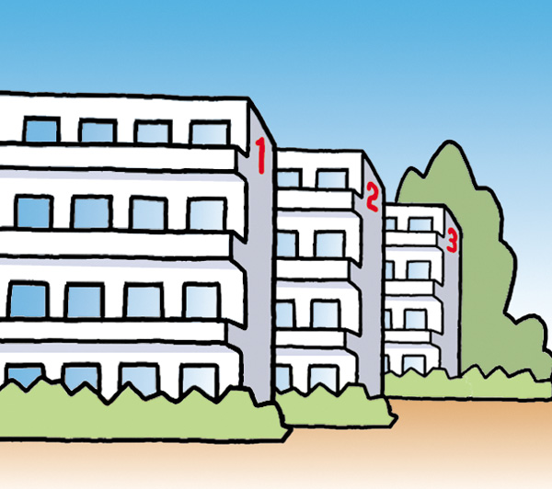
【OSAKAしごとフィールド開設日時】
月曜日～金曜日 午前9時30分～午後8時
土曜日 午前9時30分～午後4時
※日曜日・祝日・年末年始は休み
【子育て・しごと応援ルーム「ふぁみタス」開設日時】
月曜日～金曜日 午前10時～午後5時30分(午後4時30分受付終了)
※土曜日・日曜日・祝日・年末年始は休み
※一時保育の利用にあたっては、事前予約が必要です。
大阪東ハローワークコーナー 午前10時～午後6時30分
（※土曜日・日曜日・祝日・年末年始は休み）

【問合せ】 ＯＳＡＫＡしごとフィールド TEL 06-4794-9198
ホームページ http://shigotofield.jp/

３． 就労支援のための給付金・貸付金等
母
父
■母子家庭・父子家庭自立支援教育訓練給付金 [給付]

就労するために必要な教育訓練を受講した場合、支払った費用の一部を支給します。受講前に事前相談が必要で、所得が一定額以上ある方は受給できません。対象となる講座については市町村によって異なります。
【問合せ】 住所地の福祉事務所等（P1 参照）
母
父
■母子家庭・父子家庭高等職業訓練促進給付金 [給付]

看護師や介護福祉士等の資格取得のため、一定期間以上養成機関等で修学する場合、給付金を支給します。なお所得が一定額以上ある場合は受給できません。対象となる講座については市町村によって異なります。
【問合せ】 住所地の福祉事務所等（P1 参照）
母
父
■ひとり親家庭高等職業訓練促進資金貸付金 [貸付]

高等職業訓練促進給付金の受給者を対象とし、養成機関への入学準備金及び就職準備金の貸付をします。また、児童扶養手当受給者等で、母子・父子自立支援プログラムの策定（※）を受け、就労に取り組む方を対象に、無利子で家賃の貸付をします。（一定の条件を満たした場合に返還免除となります。）
※児童扶養手当受給者等に対してきめ細やかで継続的な自立・就業支援を実施するにあたり、個別に面接を実施し、自立支援に向けたプログラムを策定します。
【問合せ】 大阪府立母子・父子福祉センター（社福）大阪府母子寡婦福祉連合会 TEL 06-6748-0263
母
父
■ひとり親家庭高等学校卒業程度認定試験合格支援事業 [給付]
ひとり親家庭の親または児童が高卒認定試験合格のための講座を受け、これを修了した時及び合格した時に受講費用の一部を支給します。なお所得が一定額以上ある場合は受給できません。対象となる講座については市町村によって異なります。
【問合せ】 住所地の福祉事務所等（P1 参照）
母
父
寡
■母子・父子・寡婦福祉資金貸付金（技能習得資金・生活資金）[貸付]

ひとり親家庭または寡婦の方が就労に必要な知識技能を習得する際の授業料等や技能習得期間中の生活を維持するために必要な資金の貸付を行っています。（P13主な貸付の種類参照）
【問合せ】 住所地の福祉事務所等（P1 参照）
母
父
寡
■介護福祉士修学資金等貸付 [貸付]

介護福祉士等養成施設に修学し、卒業後府内の社会福祉施設等で従事する意思のある方に修学資金の貸付を行っています。その他、実務者研修受講資金や介護職員への再就職準備金の貸付も行っています。
【問合せ】 （社福）大阪府社会福祉協議会 大阪福祉人材支援センター TEL 06-6776-2943
ホームページ https://www.osakafusyakyo.or.jp/fcenter/kashitsuke/kaigo/
Ⅴ くらし支援

１． 子育て・生活・くらしの支援
母
寡
父
■ひとり親家庭等日常生活支援事業

ひとり親家庭や寡婦の方が、修学や疾病などにより家事援助、保育等のサービスが必要な場合に、有料(市町村民税非課税世帯の方は無料)で、家庭生活支援員の派遣を行っています。
【問合せ】 ・住所地の福祉事務所等（P1 参照）
・大阪府立母子・父子福祉センター TEL 06-6748-0263
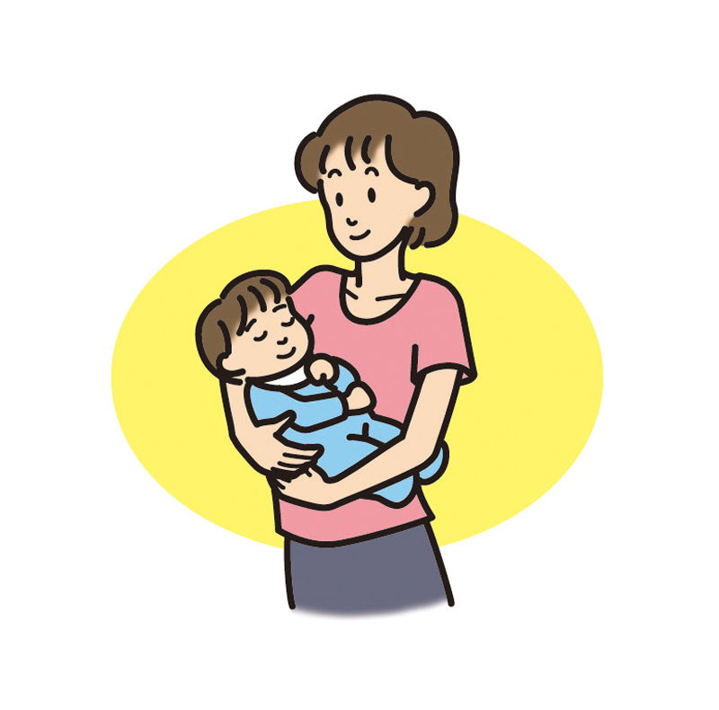
※大阪市、堺市、高槻市、東大阪市、豊中市、枚方市、八尾市、寝屋川市、吹田市の方は対象外です。
父
母
寡
■家計管理・生活支援講習会等事業

家計管理・生活支援に関する講習会を開催するとともに各種生活相談に応じています。
【問合せ】 ・住所地の福祉事務所等（P1 参照）
・大阪府立母子・父子福祉センター TEL 06-6748-0263
※大阪市、堺市、高槻市、東大阪市、豊中市、枚方市、八尾市、寝屋川市、吹田市の方は対象外です。
母
父
寡
■ファミリー・サポート・センター事業

子どもの預かりや保育所への送迎などの援助を希望する人と援助を行いたい人が会員となり、子育てを相互に支えあう仕組みです。ファミリー・サポート・センターが会員登録や会員同士の引き合わせなどを行っています。（援助を受けるときに利用料が必要）
【問合せ】 住所地の市町村の保育担当課等
母
■母子生活支援施設

配偶者がいないか、それに準じた状況におかれた女性で18歳未満の子どもを養育しており、様々な事情のため、子どもの養育が十分できない場合に、子どもと一緒に入所できる児童福祉施設です。（入所している子どもが満20歳に達するまで入所延長できます。）
母子生活支援施設では、生活相談や子どもの指導にあたる職員が母子の自立を支援しています。
【問合せ】 住所地の福祉事務所等（P1 参照）

■ＪＲ通勤定期乗車券の特別割引制度
母
父

児童扶養手当の支給を受けている世帯の方や、生活保護法による被保護世帯の方がＪＲ通勤定期乗車券を購入する場合、証明書を添えて申し込むと3割引で購入できます。
【問合せ】 住所地の市区町村の担当課

２． すまいの支援
母
父
■府営住宅の福祉世帯向け募集

ひとり親家庭で住宅にお困りの方については、府営住宅の総合募集において、福祉世帯向けの応募区分に申込みができます。なお、収入基準、家賃等は他の応募区分と同じです。
配偶者の暴力等により婚姻関係が事実上破綻している場合で、母子世帯等に準じる状況にある世帯として大阪府子ども家庭センターなど所定の機関の証明を受けられる場合も福祉世帯向けの応募区分に応募することができます。募集時期は年6回（4月･6月･8月･10月･12月･2月）です。
所在市町村・または住宅名 | 指定管理者・お問い合わせ先
豊中・池田・吹田・箕面市内（東三国２丁目住宅を含む）の府営住宅 | 大阪府営住宅千里管理センター（株式会社東急コミュニティー）  TEL 06-6155-2782
高槻・茨木・摂津市内、島本町内の府営住宅 | 大阪府営住宅高槻管理センター（株式会社東急コミュニティー）  TEL 072-685-1092
枚方・大東・四條畷・交野市内の府営住宅（村野住宅・大東朋来住宅及びペア大東朋来住宅を除く） | 大阪府営住宅枚方管理センター（近鉄住宅管理株式会社）  TEL 072-861-1091
村野住宅 | 大阪府営住宅村野管理センター（日本管財株式会社）  TEL 072-807-6755
大東朋来住宅・ペア大東朋来住宅 | 大阪府営住宅大東朋来管理センター（日本管財株式会社）  TEL 072-800-6141
守口・寝屋川・門真市内の府営住宅 | 大阪府営住宅寝屋川管理センター（日本管財株式会社）  TEL 072-812-2860
東大阪市内の府営住宅(大東朋来住宅を除く) | 大阪府営住宅布施管理センター（近鉄住宅管理株式会社）  TEL 06-6789-0321
八尾・松原・柏原・羽曳野・藤井寺・富田林・河内長野・大阪狭山市内の府営住宅 | 大阪府営住宅藤井寺管理センター（日本管財株式会社）  TEL 072-930-1093
堺市（南区を除く）・泉大津・和泉・高石・忠岡町内の府営住宅 | 大阪府営住宅堺東管理センター（株式会社東急コミュニティー）  TEL 072-221-1083
堺市南区（泉北ニュータウン）内の府営住宅 | 大阪府営住宅泉北管理センター（株式会社東急コミュニティー）  TEL 072-290-6073
岸和田・貝塚・泉佐野・泉南・阪南市内、熊取・田尻・岬町内の府営住宅 | 大阪府営住宅泉佐野管理センター（株式会社東急コミュニティー）  TEL 072-458-2852
★申込書配布場所 各市区町村住宅担当課等、大阪市立住まい情報センター
府民お問合せセンター 情報プラザ（府税事務所内）
各指定管理者管理センター 大阪府庁別館 住宅相談室 等

■住居確保給付金
父
母

生活困窮者自立支援制度の支援のメニューの一つとして、原則3カ月間（最長９カ月間）家賃相当額を家主に支援します。
【問合せ】各市町村の自立相談支援機関

３． 各種貸付
寡
父
母
■母子・父子・寡婦福祉資金貸付金

ひとり親家庭、寡婦の経済的自立を支援するため、子どもの就学や親の技能習得などに要する資金を、必要かつ償還可能な範囲で貸付を行う制度です。
【主な貸付の種類】
資金名 | 資金使途 | 対象者 | 貸付限度額
技能習得資金 | 就労するのに必要な知識技能を習得するための授業料等 | ひとり親家庭の親・寡婦 | 月額68,000円
修業資金 | 就労するのに必要な知識技能を習得するための授業料等 | ひとり親家庭の子・  寡婦の扶養する子 | 月額68,000円
就学支度資金 | 高校・大学・大学院等への入学時に必要な入学金等 | ひとり親家庭の子・  寡婦の扶養する子 | 私立大学自宅通学の場合は  580,000円
修学資金 | 高校・大学・大学院等の授業料等 | ひとり親家庭の子・  寡婦の扶養する子 | 私立大学自宅通学の場合は  月額108,500円
生活資金 | 技能習得や医療・介護の期間の生活資金 | ひとり親家庭の親・寡婦 | 技能習得期間中の場合は  月額141,000円

【貸付について】
・父子貸付の場合、扶養している末子の年齢が20歳を超えると新たな貸付申請はできません。
・このほか、就職支度資金、転宅資金、医療介護資金、住宅資金、結婚資金等があります。
・上の表の貸付限度額は、資金の使途や所得等によって異なります。
・無利子（連帯保証人をたてられない場合等、年利1.0%の有利子となる場合があります。）
ホームページ
https://www.pref.osaka.lg.jp/o090130/kateishien/boshikatei/kashitsuke.html
【貸付問合せ】 住所地の福祉事務所等（P1 参照）

【償還（返済）について】
・この貸付金は貸付を受けられた方の償還金を財源として運用しています。
・返済が滞ると貸付を必要とする方に貸付できなくなるため、必ず納期内に返済してください。
・返済が滞った場合、延滞した元利金額に対し、年率3.0%の違約金を徴収します。

【償還問合せ】 大阪府福祉部子ども家庭局家庭支援課 TEL 06-6944-7539

Ⅵ その他

■養育費の履行確保等支援事業
父
母

児童扶養手当受給者（または同様の所得水準）の方に、養育費に関する公正証書等の作成に必要な費用や保証会社と養育費保証契約を締結する際の費用を一部支給します。受給要件等については市町村によって異なります。

支援の種類 | 支給上限額 | 対象経費
公正証書作成 | 43,000円 | ・公証人手数料令に定められた公証人手数料  ・家庭裁判所の養育費請求調停や夫婦関係調整  調停（離婚）申立てに要する収入印紙代  ・裁判に要する収入印紙代  ・添付書類の戸籍謄本や郵便切手代
調停申し立て・  裁判 | 76,000円
養育費保証契約  における保証料 | 50,000円 | ・保証会社と養育費保証契約を締結する際に要した経費のうち、  保証料として本人が負担した費用※１回限り
※豊能町、能勢町、忠岡町、太子町、河南町、千早赤阪村、熊取町、田尻町、岬町にお住まいの方
※その他市町村にお住いの方は住所地の福祉事務所等（P1 参照）にお問合せ下さい。

【参考】大阪府養育費の履行確保等支援事業ホームページ
https://www.pref.osaka.lg.jp/o090120/kosodateshien/youikuhi/index.html 

大阪府立母子・父子福祉センターでは親子交流・養育費に関する相談を受け付けています。
専門的な相談については弁護士による法律相談もご利用いただけます。
まずは大阪府立母子・父子福祉センターへご相談ください。（P２参照）

母
父
寡
■離婚前後の親支援講座事業
離婚を考える父母、ひとり親家庭の親、離婚後に子どもと別居している親及び寡婦の方を対象に、離婚前後の手続きや養育費の取り決め、子どもとの接し方等についての講義及びグループワークを行います。
【参考】大阪府離婚前後の親支援講座事業 ホームページ
https://www.pref.osaka.lg.jp/o090120/kosodateshien2/oyasienkouza-index.html

【問い合せ】 大阪府福祉部子ども家庭局子育て支援課 事業推進グループ
TEL 06-6941-0351（代表）内線2448 
母
父

■大阪府親子交流支援事業
大阪府では、子どもと離れて暮らしている父母の一方が子どもと定期的、継続的に交流する親子交流を支援しています。対象者は、府内（指定都市・中核市を除く）在住で、概ね15歳未満である子どもとの親子交流を希望する別居親又は同居親（その他要件あり）です。
支援対象者として決定した場合、所定の費用について無料で支援（最長１年間とする）します。

【参考】大阪府親子交流支援事業 ホームページ
https://www.pref.osaka.lg.jp/o090120/kosodateshien2/oyakokouryu-index.html 

【問い合わせ】 (社福)大阪府母子寡婦福祉連合会 TEL:06－6748－0263



＜事業PR＞

大阪府子育てハートフル企業顕彰制度

大阪府では、母子家庭の母及び父子家庭の父（ひとり親）の雇用や子育てをしやすい職場環境づくりに積極的に取り組む企業（団体）を表彰し、その功績を讃えるとともに広く府民に周知し、仕事と子育てを円滑に両立できる環境が広がることをめざして、標記表彰制度を実施しています。
表彰区分（１）：ひとり親の雇用促進等に貢献し、功績が顕著である企業等
表彰区分（２）：ひとり親の雇用促進等の機運醸成につながる優れた支援や取組を行っている企業等

～これまでの受賞企業～
○令和5年度
表彰区分（１）：社会福祉法人おおとり福祉会（堺市）
表彰区分（２）：カンケンフローシステム株式会社（寝屋川市）

○令和４年度
表彰区分（１）：社会福祉法人のぞみ（池田市）

大阪府福祉部 子ども家庭局 子育て支援課
〒540-8570 大阪市中央区大手前2丁目
TEL：06-6941-0351（代表） 内線2448
ホームページ：https://www.pref.osaka.lg.jp/soshikikarasagasu/kosodateshien2/index.html

